Công ty Cổ Phần Tiến Bộ Sài Gòn
Địa chỉ: 77 Lê Trung Nghĩa, P12, quận Tân Bình, TP.HCM
Điện thoại: (08) 66 797 357 - (08) 66 854 797

http://ascvn.com.vn/
TÀI LIỆU HƯỚNG DẪN SỬ DỤNG
QUY TRÌNH ĐÁNH GIÁ RÈN LUYỆN
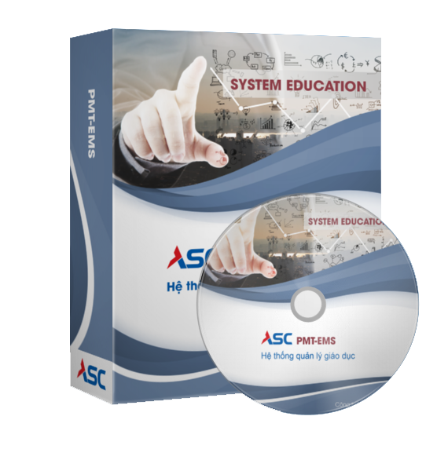

Dự án triển khai hệ thống phần mềm quản trị trường Đại học
HỌC VIỆN HÀNG KHÔNG VIỆT NAM
TP HCM, ngày 01 tháng 11 năm 2021

Mục lục
QUY TRÌNH ĐÁNH GIÁ ĐIỂM RÈN LUYỆN 1
1. Sinh viên đánh giá điểm rèn luyện 3
2. Lớp trường đánh giá điểm rèn luyện của lớp 5

QUY TRÌNH ĐÁNH GIÁ ĐIỂM RÈN LUYỆN 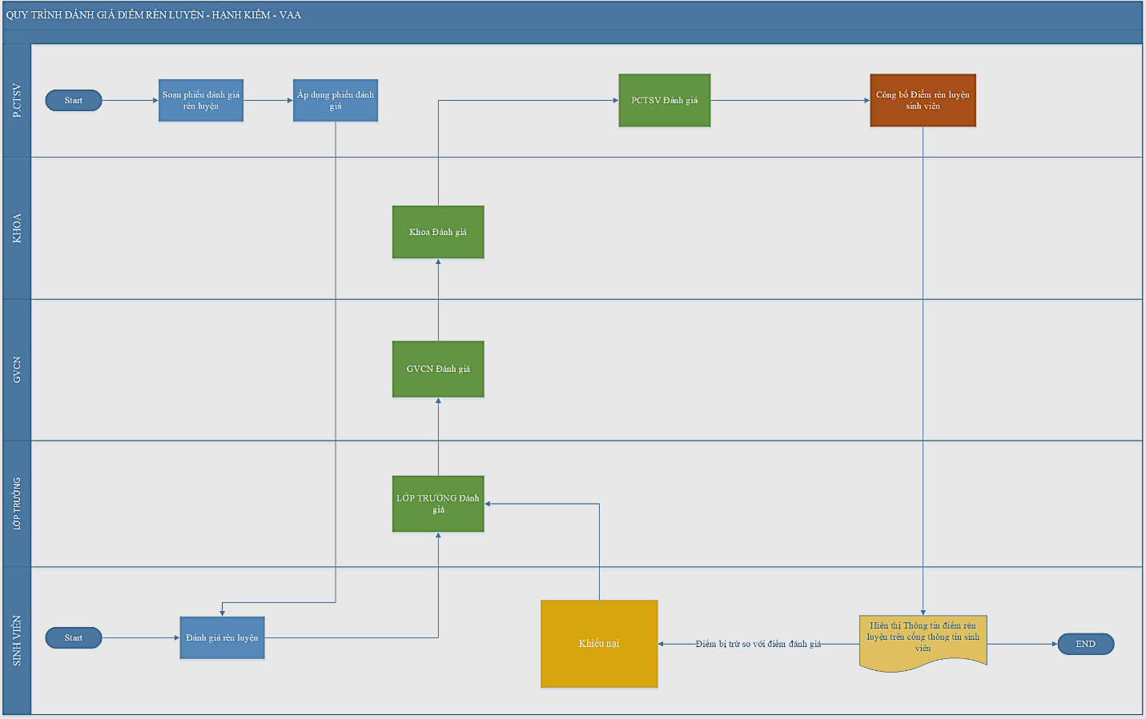
Quy trình sinh viên tự đánh giá điểm rèn luyện
STT | Tên bước | Người thực hiện | Mô tả chi tiết
 | Soạn phiếu đánh giá rèn luyện | Phòng CTSV | NSD tiến hành soạn thảo phiếu đánh giá rèn luyện
 | Áp dụng phiếu đánh giá | Phòng CTSV | NSD áp dụng phiếu đánh giá cho các lớp sinh viên.
 | Đánh giá rèn luyện | Sinh viên/ Học viên | Sinh viên/ Học viên thực hiện tự đánh giá điểm rèn luyện của cá nhân. Sinh viên thực hiện đánh giá trên Cổng sinh viên
 | Lớp trưởng đánh giá | Lớp trưởng | Lớp trưởng thực hiện đánh giá lại điểm rèn luyện của các thành viên trong lớp. Lớp trưởng thực hiện đánh giá trên Cổng sinh viên
 | GVCN đánh giá | GVCN | GVCN thực hiện đánh giá lại điểm rèn luyện của các thành viên trong lớp. GVCN thực hiện đánh giá trên Cổng giảng viên
 | Khoa đánh giá rèn luyện | Khoa | NSD thực hiện đánh giá điểm rèn luyện cho sinh viên của các lớp sinh viên thuộc khoa quản lý.
 | Phòng CTSV đánh giá | Phòng CTSV | NSD thực hiện đánh giá điểm rèn luyện cho sinh viên trong trường.
 | Công bố điểm rèn luyện sinh viên | Phòng CTSV | Sau khi Phòng CTSV đánh giá rèn luyện thì hệ thống sẽ tự động công bố điểm.
 | Hiển thị Thông tin điểm rèn luyện trên cổng thông tin sinh viên | Sinh viên | Sinh viên đăng nhập vào cổng sinh viên xem chi tiết điểm đánh giá rèn luyện đã được đánh giá.
 | Khiếu nại | Sinh viên

HƯỚNG DẪN SINH VIÊN ĐÁNH GIÁ ĐIỂM RÈN LUYỆN

Sinh viên đánh giá điểm rèn luyện
Khi đợt đánh giá rèn luyện được áp dụng, sinh viên đăng nhập vào trang sinh viên: https://sv.vaa.edu.vn để thực hiện đợt đánh giá điểm rèn luyện
Các bước thực hiện:
- Bước 1: Sinh viên sử dụng tài khoản đã được nhà trường cung cấp đăng nhập vào trang sinh viên : https://sv.vaa.edu.vn
- Bước 2: Nhấp vào đợt đánh giá
- Bước 3: Thực hiện đánh giá điểm rèn luyện cho từng nội dung. Click vào biểu tượng để tăng số điểm, click vào biểu tượng để giảm số điểm.

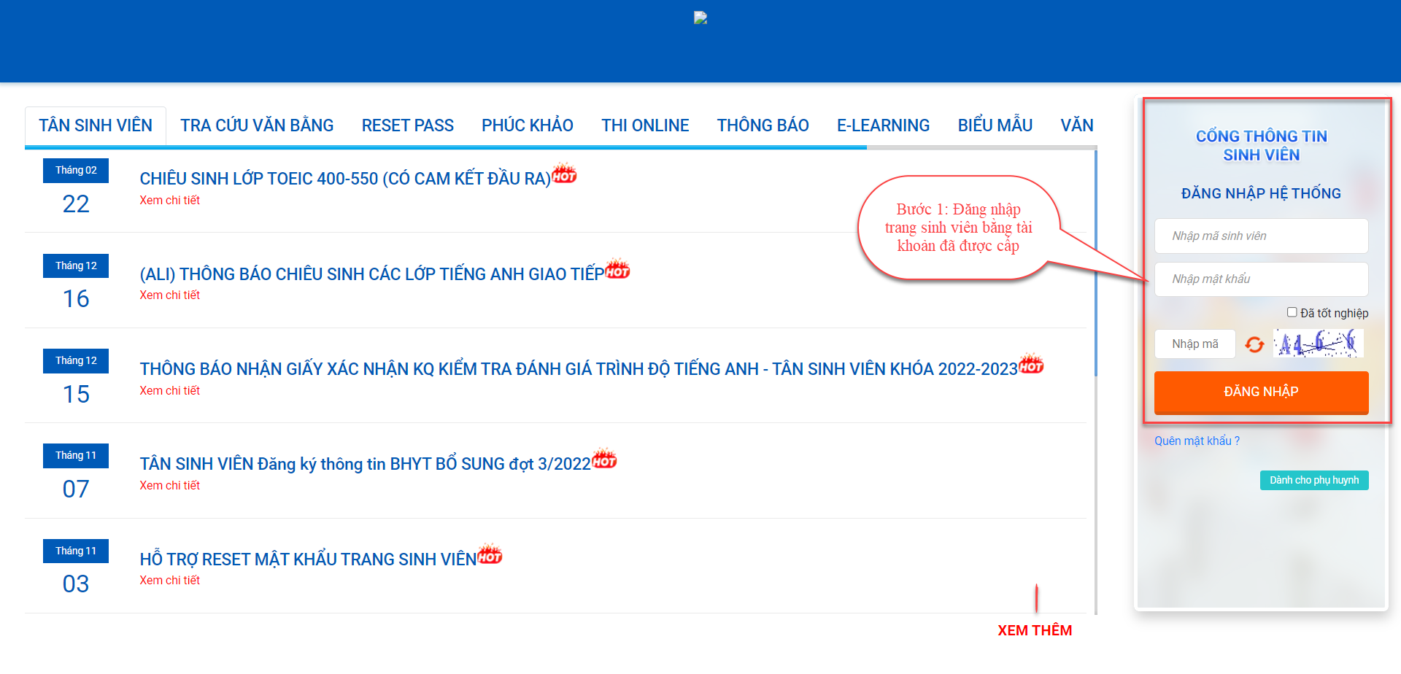
- Bước 4: Sau khi đã thực hiện đánh giá tất cả các nội dung thì nhấn để lưu điểm.
Hình ảnh minh họa “Đăng nhập vào trang sinh viên”
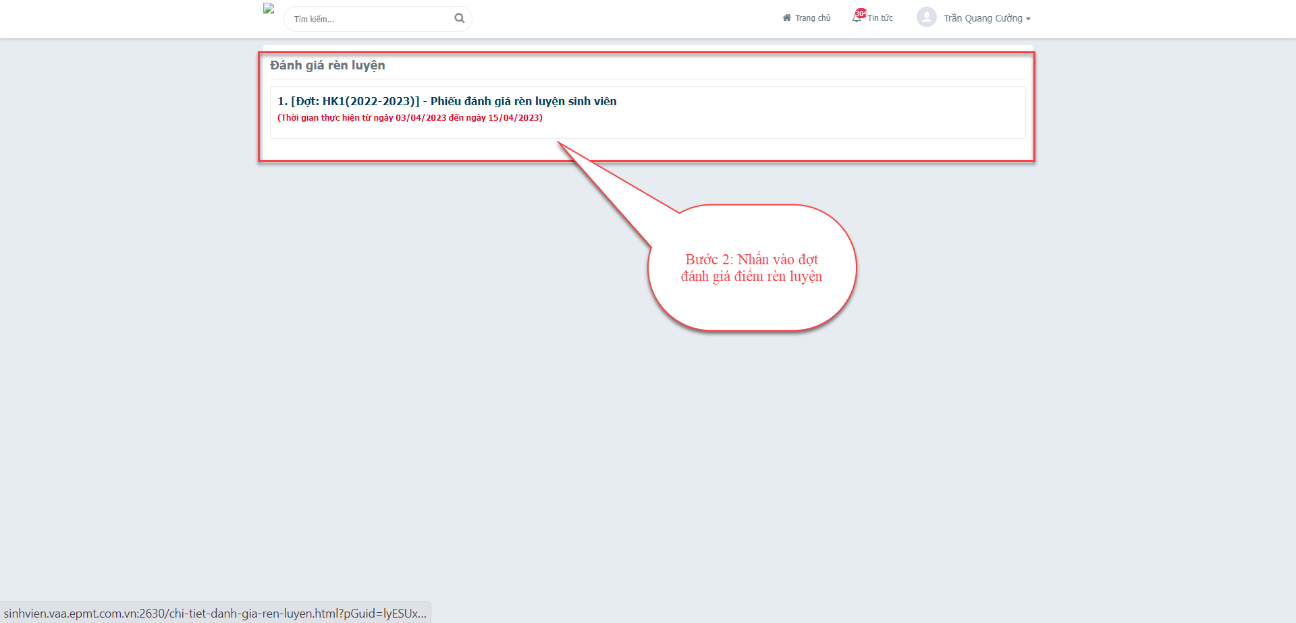
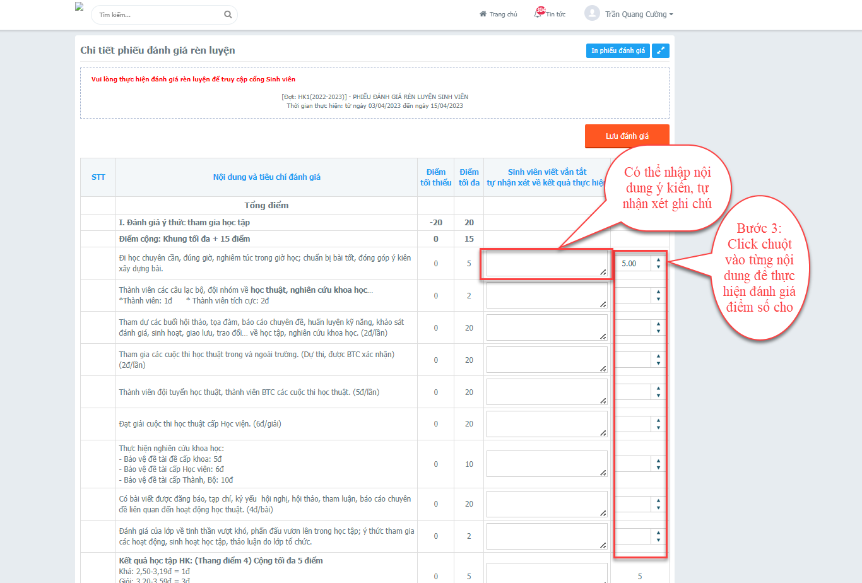
Hình ảnh minh họa “Nhấp chọn đợt đánh giá rèn luyện”
Hình ảnh minh họa “Thực hiện đánh giá điểm rèn luyện”

Lớp trường đánh giá điểm rèn luyện của lớp
Lớp trưởng thực hiện đánh giá điểm cho từng cá nhân của lớp trên công sinh viên của mình. Lớp trưởng thực hiện đăng nhập trang sinh viên: https://sv.vaa.edu.vn
Các bước thực hiện:
- Bước 1: Nhấn “Học tập”
- Bước 2: Nhấn “Đánh giá rèn luyện lớp”
- Bước 3: Chọn học kỳ, nhấn “Xem”
- Bước 4: Nhấn “Đánh giá” thực hiện đánh giá điểm rèn luyện cho từng sinh viên trong lớp
- Bước 5: Thực hiện đánh giá điểm rèn luyện cho từng nội dung, tiêu chí.
- Bước 6: Sau khi đã thực hiện đánh giá tất cả các nội dung thì nhấn để lưu điểm .
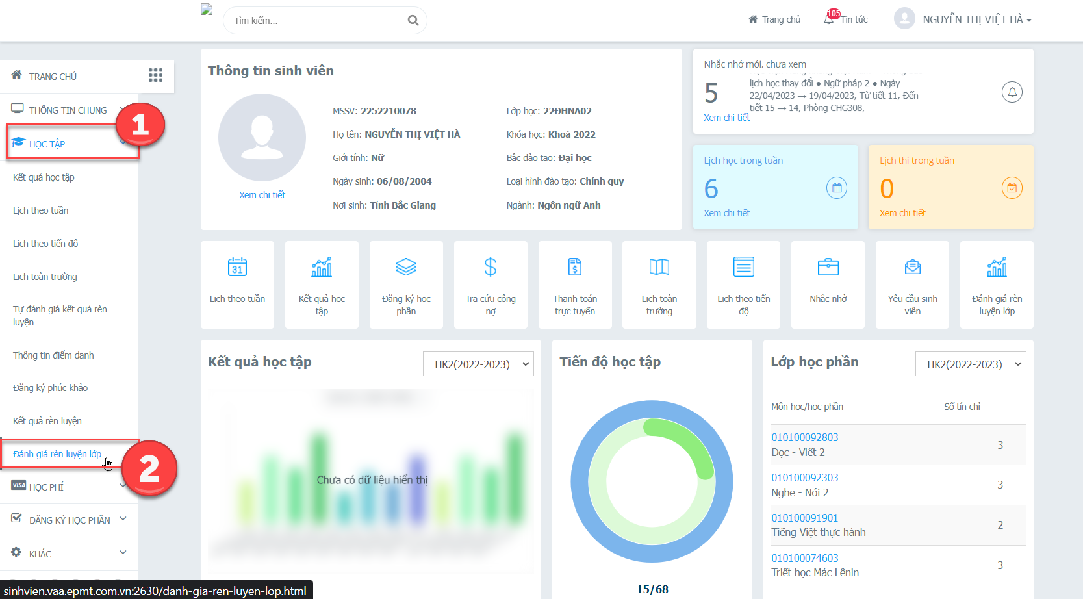
Hình ảnh minh họa “Lớp trưởng thực hiện đánh giá điểm rèn luyện”
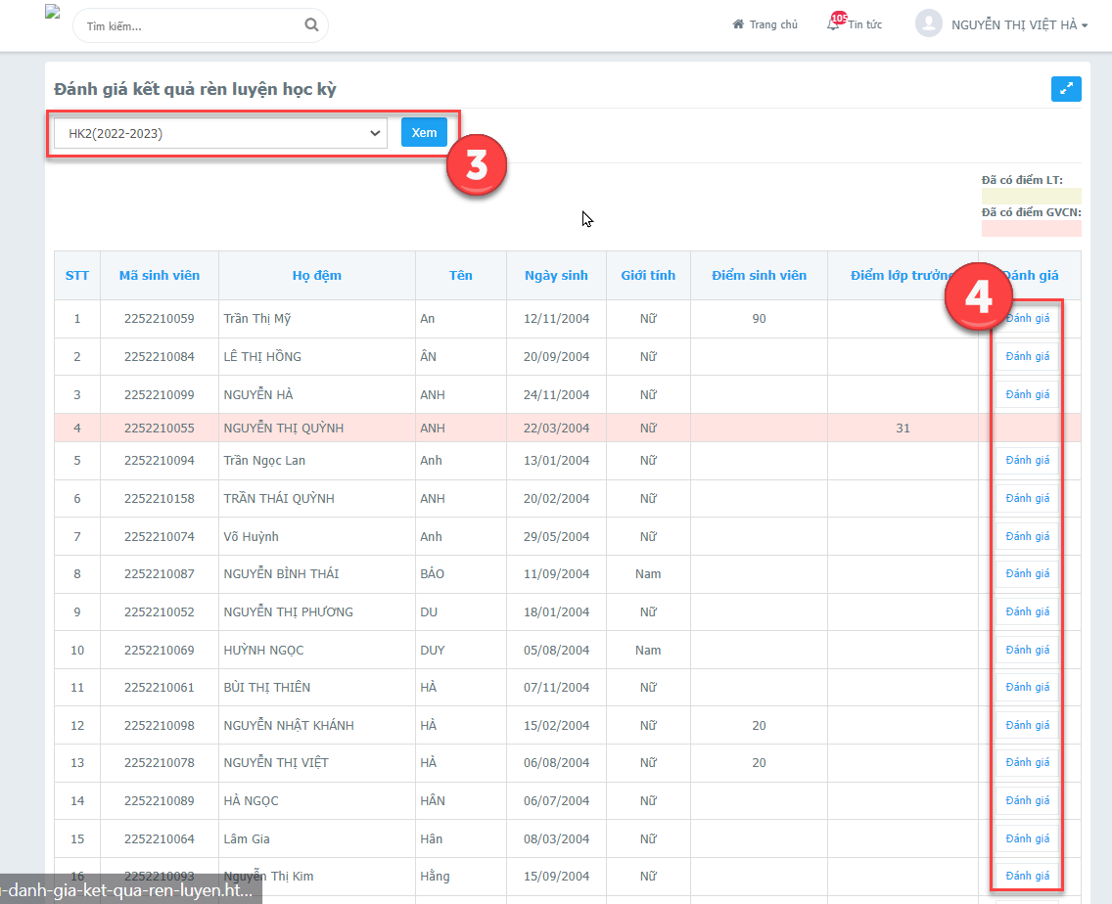
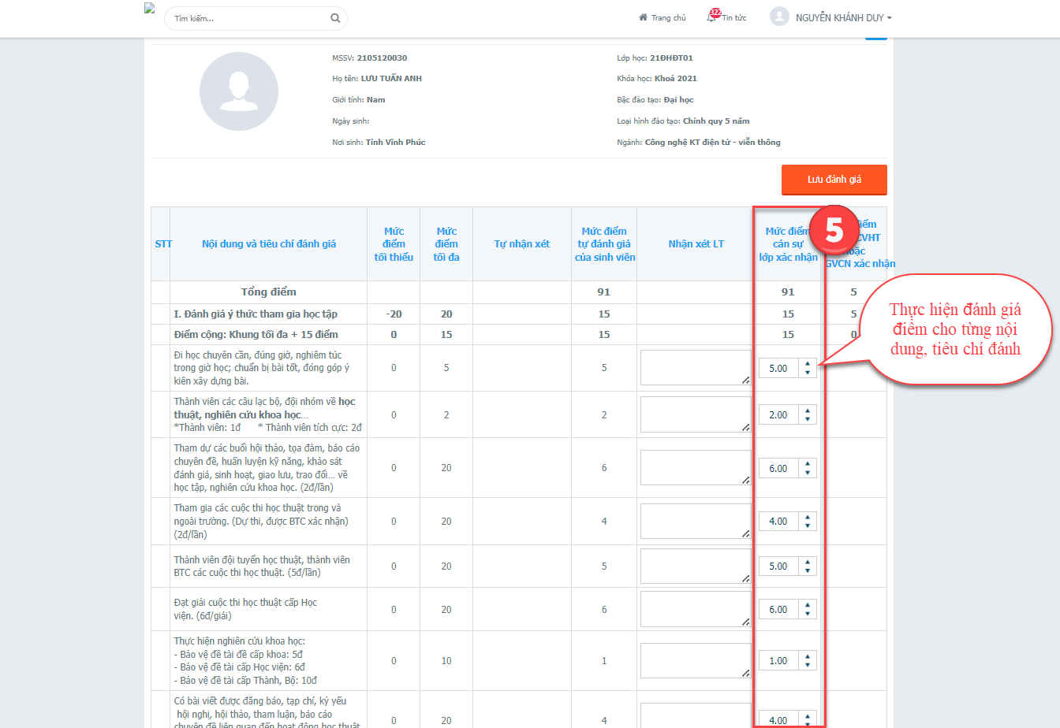
Hình ảnh minh họa “Lớp trưởng thực hiện đánh giá điểm rèn luyện”
Hình ảnh minh họa “Lớp trưởng thực hiện đánh giá điểm rèn luyện”

